

|  |  |  |  |
| --- | --- | --- | --- |
|  |  | Colegio Universitario **IES** *Siglo 21* | |
|  |  | **TRABAJO PRÁCTICO INTEGRADOR** | |
| **Materia:** Programación |  |  | **Docente:** Erica Bongiovanni |
| **Modalidad:** Presencial |  |  | **Centro de Extensión:** Córdoba |

**Reservado para el alumno**

|  |  |
| --- | --- |
| **Alumno**: SOSA FRANCO CRISTIAN | **Carrera:** INFORMATICA |
| **DNI**: 20283998 | **Fecha**: 08/10/2020 |

# Reservado para el docente

|  |
| --- |
| NOTA |
|  |

|  |  |
| --- | --- |
| |  | | --- | | **CONSIDERACIONES GENERALES** | |

* **Tema:**
  + Procedimientos.
  + Estructuras de programación.
  + Variables. Números aleatorios

* **Objetivos:** 
  + Reconocer las herramientas que se necesitan utilizar en la resolución de problemas.
  + Aplicar las herramientas utilizadas durante el semestre para hacer un programa en c#.
  + Integrar conocimientos teóricos y prácticos en la resolución de situaciones problemáticas.

* **Criterio de Evaluación:**

Se tendrá en cuenta para la evaluación:

* + Funcionamiento general del programa.
  + Prolijidad en la escritura del código.
  + Creatividad en la implementación.

**El TRABAJO PRÁCTICO se aprueba con 4(cuatro) resolviendo el 60 % del mismo.**

**Trabajo Práctico – Programación - 1/2**

**Desarrolle en Visual Studio, utilizando el lenguaje Visual Basic, el siguiente juego para niños de 3 a 6 años.**

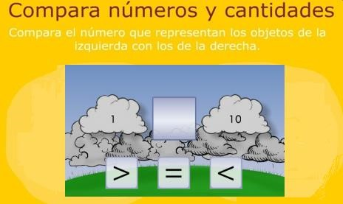

El juego que se solicita deberá mostrar dos números y el jugador tendrá que descubrir si el primero es mayor, menor o igual al segundo. La propuesta está inspirada en un juego online que tiene el siguiente diseño:

Para la implementación en formularios de Windows se deberán utilizar los siguientes componentes:

* 2 cuadros de imágenes para la representación de los números.
* 3 botones de comando o de opción para que el jugador elija el operador relacional correspondiente.
* 1 cuadro de imagen para mostrar la relación seleccionada por el jugador.

La aplicación necesitará más componentes que deberán asegurar la funcionalidad del juego que quedarán a criterio del desarrollador y tendrá como personaje principal un cocodrilo.

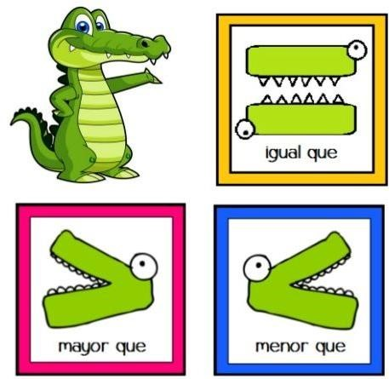**Funcionamiento del Juego:**

* El jugador deberá oprimir un botón para **jugar** que mostrará los valores en la ventana y los botones con las relaciones a elegir.

* El **botón jugar** y los botones de las **relaciones** no estarán visibles siempre. Cuando el jugador oprima el **botón jugar** se mostrarán las **relaciones**; y cuando se seleccione una relación aparecerá nuevamente el **botón jugar**.

* Los números que se deben mostrar deberán estar comprendidos entre 1 y 9 inclusive.

* Cuando el jugador elige la **relación** el juego tendrá que indicar si es la correcta o no. Ese mensaje se deberá mostrar al usuario por medio de imágenes:

* El juego deberá tener un contador de aciertos y un contador de errores.

* También deberá tener un acumulador de puntos que trabajará del siguiente modo: por cada acierto se adquieren 2 puntos, por cada error se resta 1.



* Cuando el jugador supere los **10** puntos gana el juego, pero si su puntaje es menor a **0** pierde el mismo. Estas instancias, que finalizan la partida y bloqueen los botones, se deberán reflejar con imágenes:

**Nota:** las alternativas que se deben programar requieren del uso de **select case** en algunos casos y de **If** en otros. Se evalúa el correcto uso de ambas estructuras de programación.

**El Trabajo Práctico se aprueba con 4(cuatro) resolviendo el 60 % del mismo.**

**Trabajo Práctico – Programación - 2/2**